ГУАП

КАФЕДРА № 44

ОТЧЕТ

ЗАЩИЩЕН С ОЦЕНКОЙ ПРЕПОДАВАТЕЛЬ

|  |  |  |  |  |
| --- | --- | --- | --- | --- |
| ассистент |  |  |  | К. А. Белов |
| должность, уч. степень, звание |  | подпись, дата |  | инициалы, фамилия |

|  |
| --- |
| ОТЧЕТ О ЛАБОРАТОРНОЙ РАБОТЕ №1 |
| РАЗВЁРТЫВАНИЕ СРЕДЫ ДВОИЧНОЙ ТРАНСЛЯЦИИ |
| по курсу: ВЫЧИСЛИТЕЛЬНЫЕ СИСТЕМЫ ЭЛЬБРУС |

РАБОТУ ВЫПОЛНИЛ

|  |  |  |  |
| --- | --- | --- | --- |
| СТУДЕНТ ГР. № | 4941 |  | Н. С. Горбунов |
|  |  | подпись, дата | инициалы, фамилия |

Санкт-Петербург 2023

1. **Цель работы:** изучение программного пакета rtc и приобретение навыков по запуску x86- приложений на целевой архитектуре «Эльбрус».

# Задание:

1. Выбрать х86- программу для запуска в режиме двоичной трансляции.
2. Выбрать гостевую ОС
3. Подготовить гостевую файловую систему по руководству из учебного пособия
4. Развернуть гостевую файловую систему на ВК «Эльбрус»
5. Произвести запуск ранее выбранной программы
6. Подготовить отчёт по ЛР

# Ход выполнения работы

Для запуска в режиме двоичной трансляции выбирается программа Mozilla Firefox, установленная на виртуальной машине с дистрибутивом ОС Эльбрус Линукс.

С помощью скрипта pack_guestfs.sh создается архив для переноса на ВК «Эльбрус». (Рис. 1)

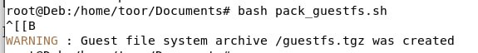

Рисунок 1 – Создание архива гостевой системы.

Архив переносится на ВК «Эльбрус» и с помощью скрипта unpack_guestfs.sh по пути /opt/mcst/rtc/bin архив распаковывается в пустую папку. Автоматически создается файл run_guest.sh. (Рис. 2)

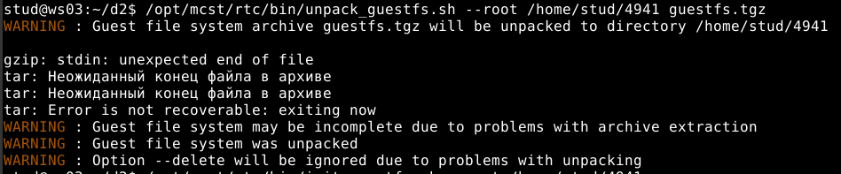

Рисунок 2 – Распаковка архива гостевой ОС

После, с помощью скрипта **/opt/mcst/rtc/bin/init_guestfs.sh**, вызываемого из корня гостевой операционной системы, операционная система подготавливается к запуску приложения с помощью создаваемого скрипта run_shell.sh.

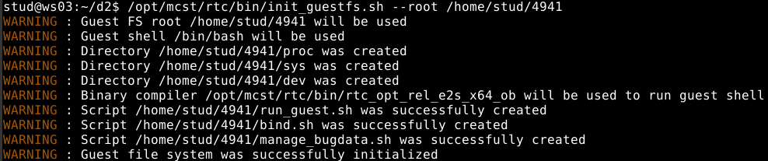

Рисунок 3. Выполнение скрипта run_guestfs.sh

После этого в гостевую систему копируются файлы .Xauthority, .xfce4- session.verbose.log, .xfce4session.verbose.log.last, и выполняется команда xhost localhost, после чего успешно происходит запуск браузера **Mozilla Firefox**. (Рис. 4)

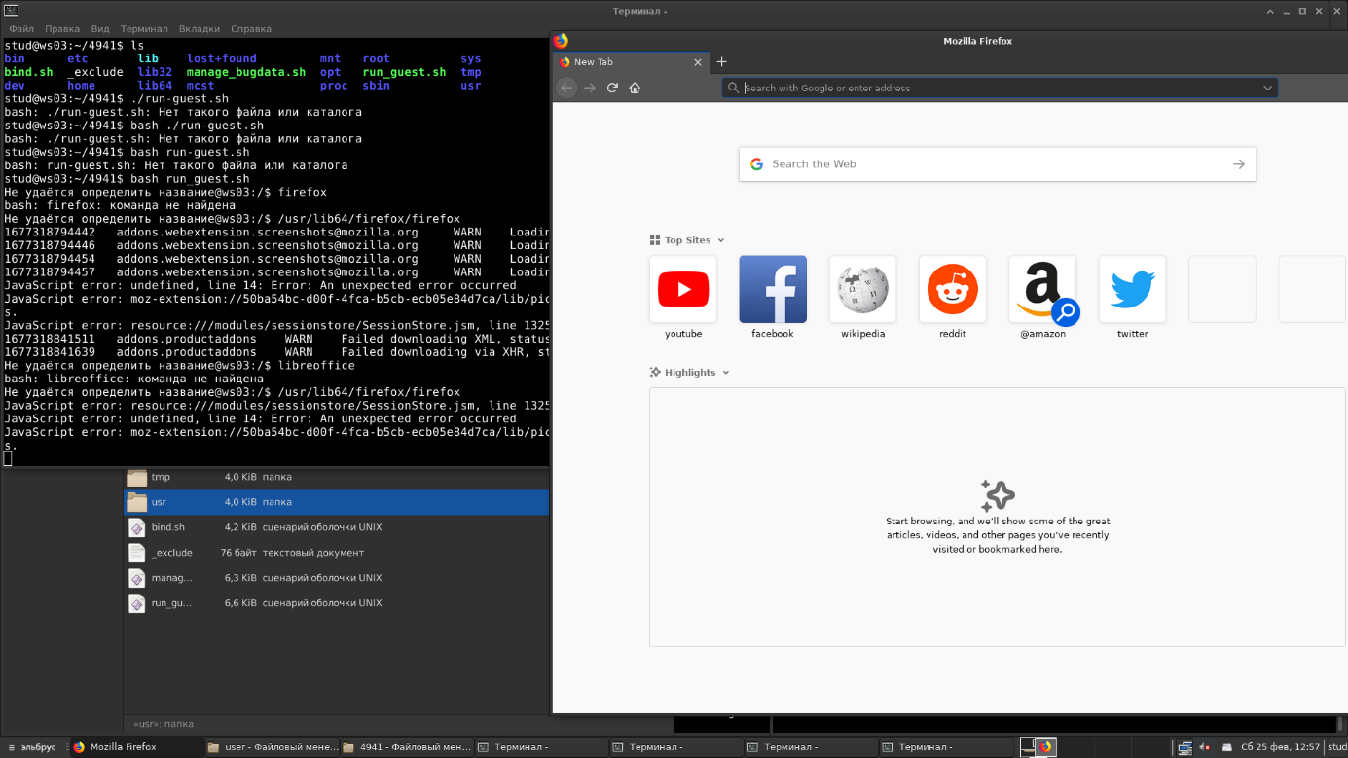

Рисунок 4 – Запуск браузера Mozilla Firefox

**Вывод:** в результате выполнения работы изучил программный пакет rtc и приобрел навыки по запуску x86- приложений на целевой архитектуре «Эльбрус».